document nominatif

DOCUMENT NOMINATIF DÉTAILLANT LE TRAVAIL INDIVIDUEL EFFECTUÉ

MONFORTE Pierre

Sommaire

nominatif 0

I. Travail attribuer 2

II. Travail effectuer 3

## Travail attribuer

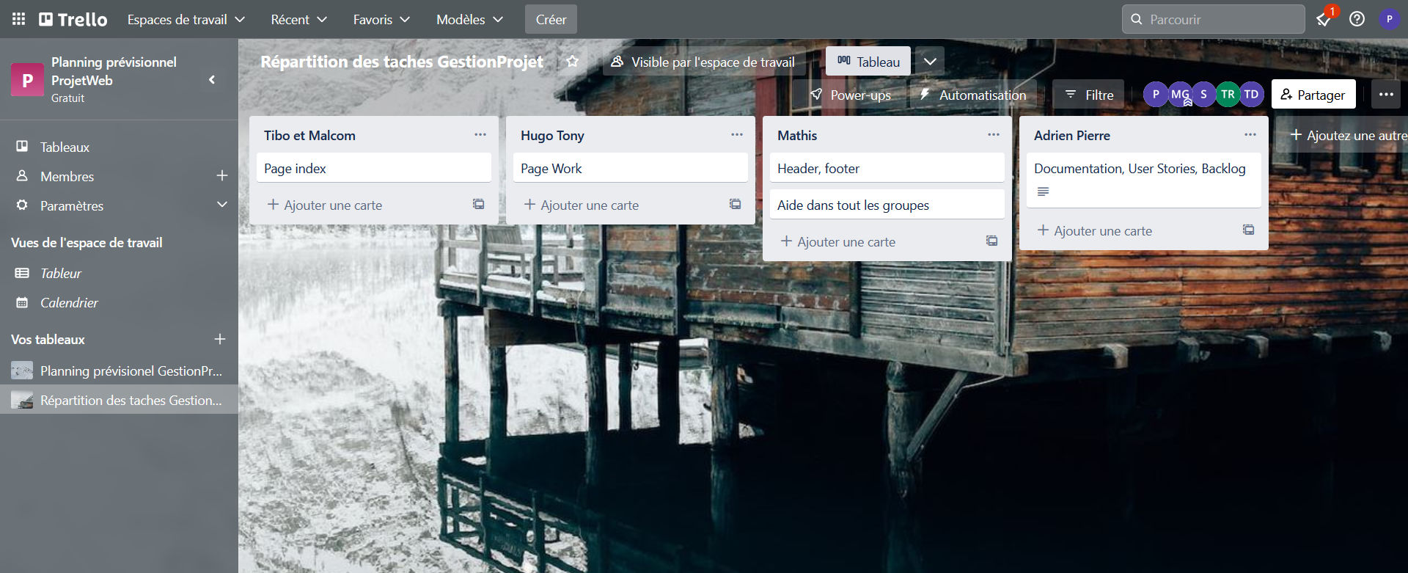

Comme indiquer dans le tableau ci-dessus, on m’a attribut la tache de m’occuper de toute la documentation en collaboration avec Adrien.

## Travail effectuer

J’ai fait la documentation technique lors du second sprint. Je me suis occuper des users stories lors du second et du troisième sprint.